INTENDENCIA DEPARTAMENTAL DE CERRO LARGO

LICITACIÓN ABREVIADA

12/17

Adquisición de materiales para la culminación de 24 Viviendas enmarcadas en el Programa Autoconstrucción de Viviendas en Barrio Los Vascos de la ciudad de Melo

Recepción de Ofertas

Fecha: 06/12/ 2017

Hora: 14.00 Hs.

Lugar: Oficina de Licitaciones Intendencia

Acto de apertura

Fecha: 06/ 12 / 2017

Hora: 14.30 Hs.

Lugar: Intendencia Departamental de Cerro Largo

SECCION I - EL OBJETO, PLAZO Y CARACTERÍSTICAS DE LA CONTRATACION
ARTICULO 1º Objeto del presente llamado: compra de materiales para la culminación de 24 Viviendas enmarcadas en el Programa Autoconstrucción de Viviendas en Barrio Los Vascos de la ciudad de Melo .
ITEM 1- 24 Mueble en MDF melamínico color blanco 15mm con mesada de acero inoxidable y pileta central. Herrajes metálicos (tiradores cromados, bisagras cromados y guías). El mueble se entregara armado. Medidas 1,2m, alto 0,85m, profundidad 0,52m.
ITEM 2- 24 escaleras según detalle, considerar platinas abulonadas en sus esquinas espesor 3/16 “15*15cm) para soldar tubular 5*10 en el piso y de (10*10) en paredes. Los escalones son de madera angelín 30 x 90 cm con ranura antideslizante, se atornillan desde abajo por lo menos 4 tornillos cabeza hexagonal por escalón. Son 24 escaleras y se deben dejar perfectamente terminadas en obra, pintura en herrería 2 manos de fondo antióxido, y dos manos de esmalte sintético color gris grafito. En Escalones de madera terminación protector de madera 3 manos

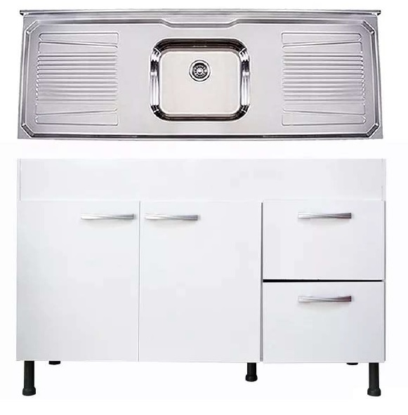
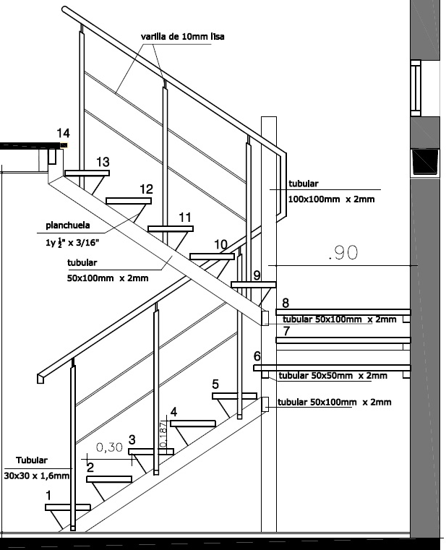

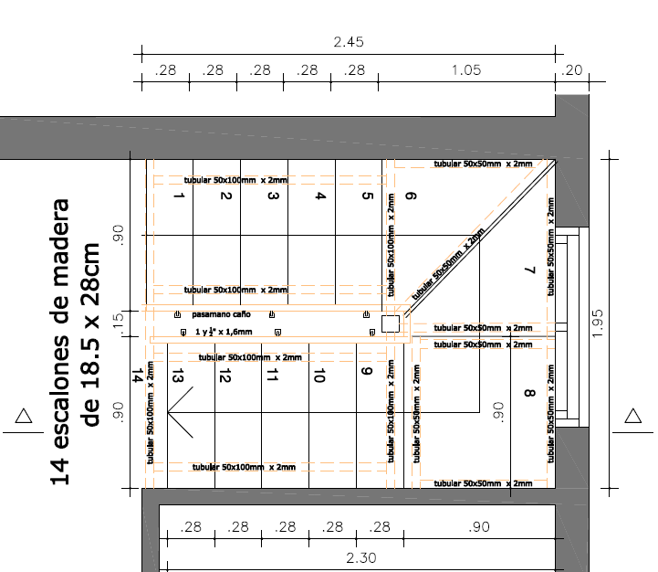

ARTICULO 2º: La Intendencia se reserva el derecho de aceptar la oferta que estime más conveniente, rechazar alguna, o rechazarlas todas, sin expresión de causa alguna y sin que ello de lugar a reclamación de los proponentes.
La Intendencia Departamental de Cerro Largo podrá utilizar los mecanismos previstos en el Art. 64 del TOCAF.

ARTICULO 3º: El oferente deberá tener casa comercial establecida en el país, servicio post venta y reparación en Uruguay, y deberán tener más de 10 años en Uruguay representando a las marcas cotizadas. El oferente deberá informar y probar tal requisito junto con la oferta.
PARTICIPANTES: Están capacitados para contratar con la IDCL, las personas físicas o jurídicas nacionales o extranjeras que teniendo el ejercicio de la capacidad jurídica que señala el derecho común, no estén comprendidas en alguna disposición que expresamente se lo impida o en los casos previstos en los numerales 1) a 5) del Art. 46 del TOCAF.

ARTICULO 4º Representación de la Empresa: Los oferentes deberán designar a la persona o personas que la representen ante la Administración en todas las actuaciones referentes al presente llamado.
Dicha designación podrá hacerse mediante el otorgamiento de:
Poder general.
Poder especial o carta poder que podrá redactarse de acuerdo al siguiente texto:
Lugar y fecha
Sr. Intendente Departamental
Economista Sergio Botana
Por la presente carta poder…………………..…….(nombre del otorgante) autorizo a ……………..(nombre del o de los apoderados) cédula de identidad número ……………………………… para que en mi (nuestro) nombre y representación, realice(n) todo tipo de trámites gestiones y peticiones ante cualquier oficina o repartición de la IDCL, en relación con cualquier licitación en trámite o que se efectúe en el futuro en dicha Secretaría.
En consecuencia el (los) apoderado(s) queda (n) facultado (s) expresamente para:
a) retirar la documentación necesaria para poder participar en las licitaciones;
b) entregar en depósito las garantías necesarias y retirarlas en el momento que indique la IDCL;
c) firmar las propuestas y presentarlas en el acto de apertura, pudiendo realizar las observaciones que estime convenientes, siempre que se refieran a dicho acto, exigiendo o no que se deje constancia en el acta respectiva;
d) efectuar declaraciones sean juradas o no;
e) interponer todo tipo de recursos:
f) otorgar y suscribir todo tipo de documentos y especialmente los contratos pertinentes con la IDCL en caso de ser adjudicatario(s) de la licitación con todas las cláusulas y requisitos de estilo.
La intervención personal del (los) mandante(s) en el trámite no significará revocación tácita del presente, el que se tendrá por vigente y válido hasta tanto no se notifique por escrito a las oficinas y reparticiones en las cuales fue presentado, su suspensión, limitación o revocación.
Solicito (amos) la intervención del Escribano………………….a los efectos de la certificación de firmas.
Firmas

Sigue certificación notarial de firmas, en sellado notarial y con los timbres correspondientes.
En caso de tratarse de Sociedades el Escribano actuante deberá hacer un control completo de las mismas (lugar y fecha de constitución, inscripción en el Registro de Personas Jurídicas Sección Comercio, publicaciones, representación de la misma, vigencia de los cargos y de dicha Sociedad, etcétera). En caso de que la sociedad actúe por poder, vigencia del mismo.
La Administración podrá otorgar un plazo de dos (2) días hábiles a los oferentes en aquellas situaciones en que los interesados no hayan presentado la documentación solicitada precedentemente, a excepción del pago de la adquisición del pliego de condiciones o que la presentación de la oferta no estuviere firmada.

ARTICULO 5º Valor de la información técnica presentada: Todos los datos indicados en la propuesta referente a los elementos ofrecidos tendrán carácter de compromiso, es decir que si se verifica que los mismos no responden estrictamente a lo establecido en la propuesta, la Administración podrá rechazarlos de plano, invalidando la oferta o rescindiendo el contrato respectivo según corresponda sin que ello dé lugar a reclamación de clase alguna de parte del proponente.

ARTICULO 6º Normas que rigen esta licitación: Regirán conjuntamente con las disposiciones del presente Pliego de condiciones Particulares, las disposiciones contenidas en el pliego único de bases y condiciones generales para los contratos de suministros y servicios no personales (decreto del Poder Ejecutivo Nº 53/93) la ley Orgánica Municipal de 1935, el TOCAF (Dto. 150/2012) y por las disposiciones legales vigentes a la fecha de la apertura.
* Cumplir con las normas UNIT- ISO 9000.

ARTICULO 7º Constitución de domicilio: Podrán participar en esta Licitación todas las Empresas Industriales o Comerciales del País que se encuentren legalmente constituidas y que cumplan con las disposiciones que regulan este llamado.

SECCION II - DE LAS NORMAS Y DOCUMENTOS QUE RIGEN ESTA CONTRATACIÓN

ARTICULO 8º Cómputo de Plazos: Los términos fijados en el presente Pliego se computarán en días hábiles, a partir del día siguiente al de la notificación, citación o emplazamiento, salvo los casos expresamente establecidos en el mismo.

ARTICULO 9º Notificaciones: Toda notificación que realice la Intendencia Departamental de Cerro Largo se hará en forma personal, por telegrama colacionado, fax, correo electrónico, u otro medio hábil de comunicación de acuerdo a los datos proporcionados en el Registro Unico de Proveedores del Estado (R.U.P.E.).

ARTICULO 10º Comunicaciones: Toda comunicación a la Intendencia Departamental de Cerro Largo se efectuará en el domicilio o a través de los medios que se indicaren en el presente Pliego.

ARTICULO 11º Cumplimiento de requisitos formales: Para la valoración del cumplimiento de los requisitos formales se aplicarán los principios establecidos en el artículo149 del TOCAF.

ARTICULO 12º Jurisdicción competente: Los oferentes, por el sólo hecho de su presentación a la presente licitación, se entiende que hacen expreso reconocimiento y manifiestan su voluntad de someterse a las Leyes y Tribunales de la República Oriental del Uruguay y concretamente del Departamento de Cerro Largo, con exclusión de todo otro recurso, renunciando por tanto al fuero que pudiere corresponderle en razón de su domicilio presente o futuro o por cualquier otra causa.

ARTICULO 13º Examen y adquisición del Pliego de Especificaciones Particulares (P.E.P.): El presente Pliego de Especificaciones Particulares (P.E.P.) y la documentación a que se hace referencia en el mismo pueden ser examinados en la Oficina de Licitaciones de la IDCL, sita en la calle Justino Muniz 591 de la ciudad de Melo departamento de Cerro Largo, en la Oficina de la ciudad de Montevideo sita en la Torre del Gaucho calle Constituyente número 1467 piso 6, Oficina 601, y en la página WEB www.comprasestatales.gub.uy
Asimismo este P.E.P., podrá ser retirado previo pago de la cantidad de $ 1.000 (un mil pesos uruguayos ).

ARTICULO 14º Consultas: Las consultas y/o aclaraciones referentes al presente llamado y las solicitudes de prórroga efectuadas por las empresas deberán ser presentadas por escrito o remitidas por fax, correo electrònico antes del 24/11/2017, en la Oficina de Licitaciones de la IDCL, ubicada en la calle Justino Muníz número 591 ciudad de Melo departamento de Cerro Largo fax 4642.6551 al 58 interno 171, o al mail: licitaciones@cerrolargo.gub.uy

SECCION III: DE LAS GARANTÍAS

ARTICULO 15º Garantía de mantenimiento de la oferta: La Garantía de mantenimiento de oferta no se exige por considerar el precio inferior al tope de la licitación abreviada (Art. 64 de TOCAF).
“No se presentarán garantías de mantenimiento de ofertas cuando las mismas sean inferiores al tope de la licitación abreviada (para el año 2017 el tope es $ 8.199.000), ni garantía del fiel cumplimiento del contrato por aquellas inferiores al 40% del tope de la licitación abreviada” (artículo 64 inciso 6º del TOCAF).

ARTICULO 16º Garantía del fiel cumplimiento del contrato: El adjudicatario deberá presentar dentro de los cinco (5) días hábiles siguientes a la notificación de la adjudicación, la garantía del fiel cumplimiento del contrato, equivalente al 5% del valor de la adjudicación, siempre y cuando correspondiera constituir la misma.
La garantía de fiel cumplimiento del contrato será devuelta una vez realizada la recepción definitiva de los vehículos. El adjudicatario deberá solicitar por escrito en papel simple su devolución. Al disponer esta devolución se deducirá previamente las cantidades a que haya lugar, de acuerdo con las responsabilidades en que pudiera haber incurrido el adjudicatario en la ejecución del contrato. La devolución de esta garantía se hará previa resolución de la Intendencia de Cerro Largo.

ARTICULO 17º Constitución de garantías: Los oferentes y en su caso el adjudicatario, podrán constituir las citadas garantías, si así correspondiese mediante cualquiera de las formas previstas en el artículo 64 del TOCAF.
A los efectos del depósito de las garantías (si correspondiese hacerlo) en la Oficina de Licitaciones de la IDCL, por cualquier concepto que sea (cumplimiento de contrato, ampliaciones o cualesquiera otras) el respectivo documento deberá contener necesariamente:
1) Número de la Licitación
2) Concepto por el que se deposita (mantenimiento de oferta, cumplimiento de contrato, etc.).
SIN ESTOS REQUISITOS LA OFICINA DE LICITACIONES NO RECIBIRÁ NINGUNA GARANTÍA.
Sí se opta por el aval bancario, deberá ajustarse necesariamente al siguiente formulario:
AVAL COMO GARANTÍA DE FIEL CUMPLIMIENTO DE CONTRATO
Lugar y fecha.
Sr. Intendente Departamental.
Sr……………………….
Por la presente nos constituimos fiadores solidarios renunciando al beneficio de excusión de la firma …………. por la suma de $ ………… como respaldo para el mantenimiento de la oferta de la licitación Abreviada Nº 12/17 para ……………
Esta fianza se mantendrá por el plazo de ………….. días hasta la recepción definitiva de los suministros o trabajos
El banco se compromete a entregar a la INTENDENCIA DEPARTAMENTAL DE CERRO LARGO el importe garantizado, sin necesidad de ningún trámite judicial siendo suficiente la intimación de entrega. Dicho pago se efectuará en la sede de la INTENDENCIA DEPARTAMENTAL DE CERRO LARGO, sita en la calle Justino Muniz número 591 de la ciudad de Melo departamento de Cerro Largo.
Se fija como domicilio especial a los efectos a que de lugar este documento en ………. calle ……..Nº ………..
Se solicita la intervención del Escribano Público………………..
El aval bancario deberá tener firmas certificadas por Escribano Público. Dicha certificación deberá ser hecha en papel notarial, con los timbres correspondientes. En caso de tratarse de sociedades el Escribano actuante deberá hacer un control completo de las mismas (lugar y fecha de constitución, e inscripción en el Registro Público y General de Comercio, publicaciones, representación de los firmantes, vigencia de los cargos, etcétera. En caso de que la sociedad actúe por poder, relacionar dicho poder y la vigencia del mismo).

SECCION IV: DE LA PRESENTACIÓN, ESTUDIO Y ADJUDICACIÓN DE LAS OFERTAS

ARTICULO 18º Documentación necesaria para la presentación de las propuestas: Los documentos que a continuación se detallan deberán presentarse conjuntamente con la propuesta y fuera del sobre que la contiene.
a) Recibo de adquisición del Pliego de condiciones: de comprobarse que no fue abonado el pago del recaudo correspondiente a la adquisición del pliego de condiciones, la oferta será rechazada sin derecho a reclamación alguna.
b) Recibo de la garantía de mantenimiento de oferta (si correspondiera). (ver Sección III DE LAS GARANTIAS)
c) Notarial: documentación constitutiva de la empresa oferente: certificado notarial que acredite que el firmante de la oferta tiene facultades suficientes para representar a la empresa en esta clase de actos. El Escribano certificará además, la existencia, vigencia de la sociedad, sus respectivas modificaciones si las hubiere debidamente inscriptas y publicadas en su caso, inscripción ante la D.G.I. con el número de R.U.T. correspondiente e inscripción ante el Banco de Previsión Social, con el cumplimiento de lo dispuesto por la Ley 17.904 art. 13 en caso de corresponder, y quienes son los directores o administradores, a los efectos de lo previsto en el artículo 3º de la Ley 18.244 (deudores alimentarios) debiendo presentar en este último caso la empresa adjudicataria, a la fecha de la firma del contrato, la información expedida por el Registro Nacional de Actos Personales Sección Interdicciones en donde conste que no se encuentra inscripto en el mismo como deudor alimentario moroso.
Si se trata de una persona jurídica extranjera deberá presentar la documentación que acredite la personería jurídica y vigencia, debidamente legalizada y traducida en su caso, y acreditar domicilio en Montevideo. Asimismo, podrán hacerlo por sí o representados por personas autorizadas, mediante poder correspondiente.
d) De dicha documentación deberá surgir domicilio legal, teléfono, fax y email de la empresa oferente.
e) Certificado Comprobante de estar inscripto en el RUPE

ARTICULO 19º Presentación de las propuestas: Las propuestas deberán extenderse en papel membretado de la firma oferente y presentarse acompañado del original y dos copias redactadas en forma clara y precisa en idioma castellano y firmadas por el oferente; sus hojas estarán numeradas correlativamente, firmadas y sus textos deberán ser impresos a través de cualquier medio idóneo, no admitiéndose en forma manuscrita. En todo caso deberán ser fácilmente legibles y las enmiendas, interlineados y tachaduras salvadas en forma. Toda cláusula imprecisa, ambigua, contradictoria y oscura, a criterio de la Administración, se interpretará en el sentido más favorable a ésta. Se presentará una única propuesta por oferente.
La primera hoja de la propuesta deberá expresar en forma sucinta el monto de la oferta. Su texto se ajustará al siguiente modelo:
Fecha
Sr. Intendente Departamental.
Sr.
……………………. que suscribe, domiciliado a los efectos legales en la calle …… Nº …. de la ciudad de ………………., se compromete, sometiéndose a las Leyes y Tribunales del país, con exclusión de todo otro recurso, a ejecutar la totalidad del presente pliego licitatorio de acuerdo con las Especificaciones y Pliegos correspondientes, por los siguientes precios unitarios por rubro (indicar precios en moneda nacional o extranjera, de acuerdo al caso concreto, con letras y números por cada uno de los rubros indicados).

ARTICULO 21º Contenido de las propuestas: Las propuestas deberán redactarse de la siguiente forma:
a) nombre completo de la firma oferente y detalles completos para su exacta identificación y procedencia geográfica, así como sus antecedentes;
b) nombre completo de su principal o principales;
c) nombre completo de su representante en esta Licitación si lo hubiere, e indicación de su domicilio, número de teléfono, dirección telegráfica y postal y su dirección de mail si los tuviere distintos a los de la firma representada;
d) descripción de los bienes ofrecidos en forma detallada;
e) cotización: de acuerdo a lo establecido y solicitado en esta licitación. Las ofertas deberán ser expresadas en dólares americanos, euros o en moneda nacional.
f) plazo de entrega del o los suministros ofertados;
g) forma de pago detallada, y si lo hubiere, explicación clara del sistema de financiamiento ofrecido: plazo total, plazo de los vencimientos parciales, monto de las amortizaciones, tasas de interés, comisiones, garantías y demás datos que se reputen convenientes para su explicación, comprensión y aplicación;
h) cualquiera otra información complementaria que se juzgue conveniente o necesaria pero sin omitir ninguna de las requeridas;
i) la firma del proponente o su representante y su nombre completo escrito en caracteres e imprenta, con la documentación probatoria de quien firma, y que tiene facultad para ello;
j) declarar conocer y aceptar en todas sus partes el pliego de condiciones que rige en la presente licitación;
k) toda la documentación solicitada por el presente pliego;
a los efectos de facilitar la apertura de las ofertas, las empresas deberán presentar en un pendrive, que pueda ser encuadrado en una página A4, con la descripción de todos los bienes ofrecidos, de la siguiente forma:

ARTICULO 22º Lugar y plazo para la presentación de las ofertas: Las ofertas deberán presentarse únicamente en forma personal contra recibo (artículo 63 inciso 5 del TOCAF) en la Oficina de Licitaciones de la Intendencia Departamental de Cerro Largo ubicada en calle Justino Muniz número 591 de la ciudad de Melo departamento de Cerro Largo hasta el día 06/12/2017 a la hora 14.00.
La Administración podrá prorrogar el plazo de apertura de ofertas, en cuyo caso todos los derechos y obligaciones de la misma y de los oferentes anteriormente sujetos al plazo original quedarán sujetos al nuevo plazo.
La Administración podrá otorgar un plazo de 2 días hábiles (Art. 66 del TOCAF) a los oferentes en aquellas situaciones en que los interesados no hayan presentado la documentación solicitada precedentemente. Vencido el cual, si no fueran subsanadas esas omisiones la oferta será desestimada.

ARTICULO 23º Modificación y retiro de las ofertas: Los oferentes que ya hubieran presentado sus ofertas, podrán modificarlas o retirarlas mediante notificación por escrito antes de la hora fijada para la apertura de las mismas.

ARTICULO 24º Cotización: Los oferentes presentarán las cotizaciones en moneda nacional. Se indicará en la oferta su precio unitario, y el correspondiente precio total del ítem. Los precios unitarios deberán cotizarse exclusivamente en pesos uruguayos, debiendo discriminar el costo y el IVA. En caso de que no lo discrimine se entenderá que dichos impuestos están incluidos en el precio ofertado.

ARTICULO 25º Plazo de mantenimiento de oferta: Los oferentes deberán indicar el plazo por el cuál mantienen sus propuestas, el que no podrá ser inferior a 120 días corridos. Las ofertas que no establezcan plazo de vigencia, se considerarán mantenidas por el término de 120 días corridos.
Vencido el plazo de mantenimiento indicado en la propuesta, o en su defecto, transcurrido 1 año, sin que se efectuare la adjudicación, los proponentes podrán desistir de sus ofertas y retirar las garantías depositadas.

ARTICULO 26º Plazo y lugar de entrega: En la oferta se debe indicar el plazo de entrega de la unidad, plazo que se computará a partir de la fecha de adjudicación, no pudiendo ser este mayor a 90 días. La entrega se deberá hacer en donde lo indique la Oficina de Obras y Proyectos, en la ciudad de Melo departamento de Cerro Largo. La administración se reserva el derecho de aceptar ofertas que no cumplan con el requerimiento establecido.

ARTICULO 27º Comparación de las ofertas: Para evaluar las ofertas se evaluará el precio, calidad y características de los elementos ofrecidos, garantías y respaldo ofrecido y antecedentes de la empresa. Estos factores se ponderarán de acuerdo con en el porcentaje indicado a continuación:
a) Precio: 55%
b) Calidad y características de los elementos ofertados: 25%
c) Garantías y respaldo ofrecidos y antecedentes de la empresa: 10%
e) Duración de la garantía ofrecida: 50 Puntos
f) Mantenimiento post venta ofrecido: 30 puntos
g) Antecedentes de la empresa 20 puntos
Cuando sea pertinente, la Administración podrá utilizar los mecanismos de mejora de ofertas o negociación de acuerdo a lo previsto por el Art. 66 del TOCAF.

ARTICULO 28º Apertura de ofertas: La apertura de las ofertas se realizará el día 06/12/2017, a la hora 14.30 en la Intendencia Departamental de Cerro Largo, ubicada en la calle Justino Muniz número 591 de la ciudad de Melo departamento de Cerro Largo.
En el acto de apertura de las ofertas la Administración dará a conocer los nombres de los oferentes, los precios de las ofertas, el monto total de cada una de ellas, las modificaciones y retiros de ofertas, así como también la existencia o falta de constitución de la garantía de mantenimiento de la oferta, y cualquier otro detalle que ésta estime pertinente anunciar.
De lo actuado se labrará la correspondiente acta de la apertura de ofertas, en la que se incluirá la información dada a conocer a los asistentes como también cualquier observación que pudieran formular los representantes debidamente acreditados de las empresas presentes.

ARTICULO 29º Confidencialidad del proceso: La información relativa al examen, aclaración, evaluación, y comparación de las ofertas y las recomendaciones para la adjudicación de un contrato no podrán ser reveladas a los oferentes ni a ninguna otra persona que no participe oficialmente en dicho proceso. Todo intento de un oferente de influir en la tramitación de las ofertas o en la decisión sobre la adjudicación por parte de la Administración puede dar lugar al rechazo su oferta.

ARTICULO 30º Aclaración de las ofertas: Para facilitar el examen, la evaluación y la comparación de las ofertas, la Administración podrá solicitar a los oferentes aclaración de sus ofertas, incluido el desglose de los precios unitarios. La solicitud de aclaración y la respuesta pertinente se harán por escrito y podrán remitirse por fax. Sin embargo, no se solicitará, ofrecerá, ni permitirá ninguna modificación de los precios o de los elementos sustanciales de la oferta, salvo que ello sea necesario para confirmar la corrección de errores aritméticos fácilmente comprobables que la Administración hubiere constatado durante la evaluación de las ofertas.

ARTICULO 31º Examen previo de ofertas: La Administración previo a la evaluación técnico-económica de las ofertas procederá a determinar si éstas:
a) cumplen con los requisitos (Capacidad de contratación de la empresa);
b) han sido debidamente firmadas;
c) se ha acompañado con el comprobante de la adquisición del pliego correspondiente, y
d) si se ajustan sustancialmente a lo establecido en las normas aplicables a la licitación.
Se considerarán únicamente aquellas ofertas que se ajusten sustancialmente a las condiciones, especificaciones y plazos establecidos en este pliego de especificaciones particulares, “y que no se constataren defectos que violen los requisitos legales o aquellos sustanciales contenidos en el respectivo pliego. Se considerarán apartamientos sustanciales aquellos que no pueden subsanarse sin alterar materialmente la igualdad de los oferentes. La Administración podrá otorgar a los proponentes un plazo máximo de 2 días hábiles para salvar los defectos, carencias formales o errores evidentes o de escasa importancia; este plazo podrá ampliarse para el caso de proveedores del exterior y en tal caso se aplicará a todos los oferentes. El plazo antes mencionado no se otorgará cuando a juicio de la Administración se altere materialmente la igualdad de los oferentes, cuando existan defectos o errores habituales en un oferente determinado, o cuando se presuma la existencia de alguna maniobra destinada a obtener una ventaja indebida”. (Artículo 65 incisos 4, 5, 6 y 7 del TOCAF).
Defecto sustancial son aquellos que:
a) afecta de manera sustancial el alcance, la calidad o la ejecución de las obras;
b) restringe sustancialmente; en forma incompatible con la normativa aplicable, los derechos de la Administración y/o las obligaciones del adjudicatario en virtud del contrato;
c) si fuese rectificada, afectaría injustamente a los demás oferentes cuyas ofertas si se ajusten sustancialmente a lo estipulado en el pliego de especificaciones particulares.
Las ofertas que no se ajusten sustancialmente a lo solicitado serán rechazadas por la Administración y no podrán convertirse posteriormente, mediante la introducción de correcciones o la eliminación de las desviaciones o reservas.

ARTICULO 32º Aceptación o rechazo de las propuestas: La Administración se reserva el derecho de:
a) aceptar las propuestas que considere más convenientes o de rechazar alguna o todas las propuestas, sin expresión de causa y, sin que ello dé lugar a reclamación alguna por parte de los proponentes;
b) utilizar los mecanismos previstos en el artículo 66 del TOCAF.
Será observada, y aún podrá ser rechazada, toda propuesta cuyos cálculos numéricos padezcan errores que puedan alterar valores parciales y/o totales de los montos que integran la misma.

ARTICULO 33º Comparación de Propuestas; Evaluación de oferta y corrección de errores: La Administración evaluará sólo las ofertas que se ajusten sustancialmente a lo estipulado.
La Administración verificará si las ofertas que haya determinado que se ajustan sustancialmente a las condiciones de la licitación, contienen errores aritméticos.
De existir este tipo de errores, éstos se corregirán de la siguiente manera: cuando haya una discrepancia entre los montos indicados en números y en letras prevalecerán los indicados en letras.
La Administración ajustará el monto indicado en la o las ofertas de acuerdo con el procedimiento antes señalado y con la anuencia del o de los oferentes, considerándose el nuevo monto obligatorio para el o los oferentes. Sí el o los oferentes no estuvieran de acuerdo con el monto corregido de la o las ofertas, ésta/s será/n rechazada/s.
ARTICULO 34º NOTIFICACIONES: La notificación de la resolución de adjudicación a la firma adjudicataria, constituirá a todos los efectos legales el contrato correspondiente a que refieren las disposiciones de este Pliego, siendo las obligaciones y derechos del contratista las que surgen de las normas jurídicas aplicables, los Pliegos, y su oferta, sin perjuicio del otorgamiento del contrato de estilo.
Adjudicada la Licitación, se notificará al interesado vía fax, correo electrónico, u otro medio hábil de notificación.
ARTICULO 35º MORA: El adjudicatario incurrirá en mora de pleno derecho sin necesidad de interpelación judicial o extrajudicial alguna por el solo vencimiento de los términos o por hacer o no hacer algo contrario a lo estipulado.
La mora del adjudicatario faculta al organismo a dar por rescindido el contrato sin perjuicio del cobro de multas y de los daños y perjuicios que el incumplimiento del adjudicatario le causare.
ARTICULO 36º MULTAS: El adjudicatario, sin perjuicio de ser pasible de la reclamación de la reclamación por los daños y perjuicios ocasionados por el incumplimiento deberá abonar una multa equivalente al 50% del monto total del contrato.
ARTICULO 37º FORMA DE PAGO: El pago se realiza con fondos del Ministerio de Vivienda, Ordenamiento Territorial y Medio Ambiente(MVOTMA). La Intendencia no pagará intereses, ni precio diferencial por los atrasos en el pago del precio, si la demora proviene del organismo mencionado; y se reserva el derecho de evaluar distintas formas de pago realizadas por los oferentes.

